1. Вивчаємо п6
2. Розглядаємо малюнок із зображенням мікроскопа. Знаходимо складові на малюнку.
3. Знаходимо окуляр та об’єктив. На них є позначки в числах. Якщо їх перемножити, то будемо знати, в скільки разів збільшує мікроскоп.
4. Мікроскоп складається з корпусу та елементів оптичної системи, через які проходить світло. Прочитайте та знайдіть їх на мікроскопі.
5. Чому існують певні правила роботи з мікпрскопом? Поясніть.
6. Чи є у вас вдома лупа? Вскільки разів збільшує об’єкт вона?
7. Дом\\завдання. Вивчити п6.

Конспект уроку

Мета: розглянути будову збільшуваного приладу на прикладі мікроскопа, складові оптичної системи

План

1. Вивчення нового матеріалу

== Лупа - найпростіший збільшувальний прилад. Лупи розрізняють ручні і штативні. На малюнку 25, 1 розгляньте ручну лупу. Вона складається зі збільшувального скла, вставленого в оправу з ручкою. Ручна лупа збільшує предмети в 2-20 разів. Ті з вас, хто збирає поштові марки або монети, використовують цей прилад для того, щоб переглянути дрібні деталі на них або прочитати дрібний текст.

В її оправу вставлено два збільшувальних скла, що закріплені на підставці - штативі. Цю частину приладу називають окуляром (від лат. окулус - око). До штатива прикріплено дзеркало та предметний столик з отвором. Об’єкт, який розглядають, кладуть на столик і за допомогою дзеркала встановлюють його найзручніше освітлення. Штативна лупа може збільшувати об’єкти дослідження в 10-25 разів.

За допомогою лупи можна роздивитися форму клітин. Для глибшого вивчення їхньої будови користуються мікроскопом (від грецьких слів мікрос - малий і скопео — дивлюся). У школі на уроках біології ви будете користуватися світловим (оптичним) мікроскопом Методи досліджень, які здійснюють за допомогою цього приладу, називають **світловою мікроскопією**. Світловий мікроскоп застосовують під час роботи з дрібними прозорими або напівпрозорими об’єктами.

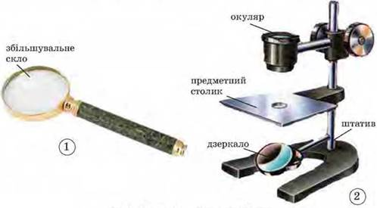

Розгляньте будову світлового мікроскопа: тубус - це спеціальна трубка, у яку вставляють окуляр; окуляр містить збільшувальні скельця в оправі. Через окуляр дослідник розглядає об’єкт дослідження; об’єктив (від лат. об’єктум - предмет) містить кілька збільшувальних скелець, які обернені до об’єкта вивчення; штатив; гвинт великий; гвинт малий; предметний столик. Усі частини приладу з’єднані між собою: тубус з’єднаний зі штативом, до штатива прикріплюється предметний столик, на який кладуть об’єкт дослідження, а за допомогою гвинтів об’єкт дослідження наближують до об’єктива або віддаляють від нього, щоб краще можна було його розглянути.

У центрі предметного столика є отвір, під ним розміщується дзеркало, за допомогою якого вловлюють світло і спрямовують на об’єкт дослідження. Зверніть увагу: один бік дзеркала плаский, інший - увігнутий. При меншому збільшенні об’єкта дослідження слід використовувати плаский бік дзеркала. При більшому збільшенні або за слабкого освітлення використовують увігнутий бік дзеркала.

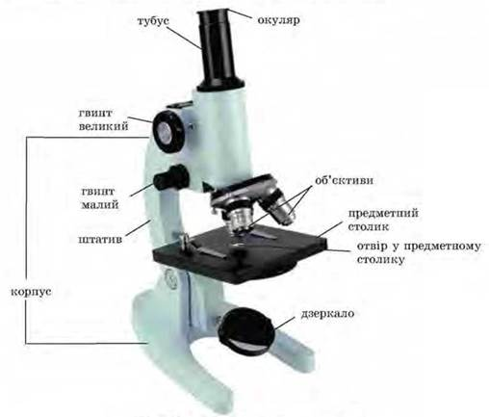

1. Закріплення знань. 1. Об’єкт дослідження за допомогою світлового мікроскопа можна максимально збільшити до: а) 10-25 разів; б) 3000 разів; в) 10 000 000 разів.

2. Для розглядання будови клітини використовують: а) ручну лупу; б) штативну лупу; в) світловий мікроскоп.

3. Для вивчення найдрібніших структур клітини використовують: а) штативну лупу; б) світловий мікроскоп; в) електронний мікроскоп.